

1. **菜场信息管理**
   1. **上传菜场信息**



新增数据字典：菜场信息表

|  |  |  |  |  |
| --- | --- | --- | --- | --- |
| 字段名 | 数据类型 | 数据长度 | 约束控制 | 字段含义说明 |
| CC_ID  菜场编号 | Integer | 32 | PRIMARY KEY | 菜场编号 |
| YH_ID  用户编号 | Integer | 32 | FOREIGN KEY | 用户编号 |
| CCDZ  菜场地址 | VARCHAR | 256 | NOT NULL | 菜场地址 |
| CCGS  菜池个数 | Integer | 32 | NOT NULL | 菜池个数 |
| RNGM  容纳规模 | VARCHAR | 32 | NOT NULL | 容纳规模 |

1. 数据来源：用户输入
2. 数据去向：数据库或无
3. 业务逻辑处理：判断用户输入的数据在数据库中是否已经存在。
4. 按钮“上传”：
   1. 存在，跳出提示页面显示“已存在该菜场信息”。点击“返回”，回到上传菜场信息页面。
   2. 不存在，将信息写入数据库。跳到菜场信息页面，只显示该条菜场信息。





1. 数据来源：数据库---菜场信息表
2. 数据去向：页面显示
3. 业务逻辑处理：将用户刚上传的菜场信息显示。
   1. 按钮”修改“：利用菜场编号字段，查出菜场的全部信息，跳转到修改菜场信息页面。

 数据来源：数据库---菜场信息表

数据去向：页面显示

业务逻辑处理：判断用户修改后的信息是否已经在数据库中存在。存在，跳出提示页面；不存在，写入数据库。





* 1. 按钮“删除”：跳出确认删除页面，提示用户是否删除。





* 1. 按钮“详情”：利用菜场编号字段，到数据库在查出全部信息，显示在菜场信息详情页面。



* 1. **修改菜场信息**



1. **收菜信息管理**
   1. **上传收菜信息**



新增数据字典：生菜收菜信息表

|  |  |  |  |  |
| --- | --- | --- | --- | --- |
| 字段名 | 数据类型 | 数据长度 | 约束控制 | 字段含义说明 |
| SCSC_ID  生菜收菜编号 | Integer | 32 | PRIMARY KEY | 收菜编号 |
| YH_ID  用户编号 | Integer | 32 | FOREIGN KEY | 用户编号 |
| SCSCND  生菜收菜年度 | VARCHAR | 32 | NOT NULL | 收菜年份 |
| SCSCSJ  生菜收菜时间 | VARCHAR | 32 | NOT NULL | 收菜时间 |
| SCSCBJ  生菜收菜报价 | VARCHAR | 32 | NOT NULL | 收菜报价 |

1. 数据来源:用户输入
2. 数据去向：数据库或无
3. 业务逻辑处理：检查收菜信息是否已经在数据库中存在。
4. 按钮“上传”：
   1. 存在，跳出提示页面显示“已存在该收菜信息！”。点击“返回”，回到上传收菜信息页面。
   2. 不存在，跳转到收菜信息页面。





1. 数据来源：数据库---生菜收菜信息表
2. 数据去向：页面显示
3. 业务逻辑处理：将用户刚上传的收菜信息显示在页面。
   1. 按钮“修改”：利用收菜编号字段查到全部收菜信息，跳转到修改收菜信息页面。



数据来源：数据库----收菜信息表

数据去向：页面显示

业务逻辑处理:判断用户修改后的信息是否在数据库中已经存在。存在，跳出提示页面；不存在，写入数据库。





* 1. 按钮“删除”：跳出确认删除页面，提示用户是否删除。





* 1. 按钮“详情”：利用收菜编号字段到数据库----生菜收菜信息表查到详细信息显示在详情页面。



* 1. **修改收菜信息**



1. 数据来源：用户输入
2. 数据去向：后端查询
3. 业务逻辑处理：利用收菜年度字段，到数据库中查询到该年度的全部收菜信息，显示在修改收菜信息表格页面中。
   1. 按钮”查询“：跳转到修改收菜信息表格页面。



* 1. **查看收菜信息**



1. 数据来源：页面输入
2. 数据去向：后端查询
3. 业务逻辑处理：利用收菜年度字段到数据库生菜收菜信息表中查到该年度的全部收菜信息显示在页面中。



1. **查看菜农信息**
   1. **查看菜农用户信息**



1. 数据来源：数据库----用户信息表
2. 数据去向：页面显示
3. 业务逻辑处理：将全部菜农的用户信息显示在页面中。
   1. 按钮“更多信息”：利用用户编号字段，到数据库用户信息表查到详细用户详细信息，跳转到菜农用户信息详情页面。



按钮“种植信息”：利用用户编号到数据库----种植信息表查到该用户的全部种植信息，跳转到种植信息页面。



1. 数据来源：数据库----种植信息表
2. 数据去向：页面显示
3. 业务逻辑处理：
   1. 按钮“详情”：利用种植信息编号到数据库----种植信息表查到详细种植详细，跳转到种植详细详情页面。



* 1. **查看菜农种植信息**



1. 数据来源：页面输入
2. 数据去向：后端查询
3. 业务逻辑处理：利用菜农姓名到数据库----用户信息表查到用户编号，再利用用户编号到数据库----种植信息表，查到该用户的全部种植信息。
   1. 按钮”查询“：种植信息页面。



1. **查看加工厂信息**
   1. **查看加工厂信息**



1. 数据来源：数据库----加工厂信息表
2. 数据去向：页面显示
3. 业务逻辑处理：将数据库----加工厂信息表的全部信息显示在页面。
   1. 按钮“详情”：利用加工厂编号字段查到加工厂详细信息，跳转到页面加工厂信息详情。



按钮“收菜信息”：利用加工厂编号字段到数据库----腌制菜收菜信息表查到该加工厂的全部收菜信息，跳转到收菜信息页面。



1. 数据来源：数据库----腌制菜收菜信息表
2. 数据去向：页面显示
3. 业务逻辑处理：显示部分收菜信息
   1. 按钮“更多信息”：利用收菜信息编号字段，到数据库----腌制菜收菜信息表详细的收菜信息，跳转到收菜信息详情页面。



* 1. **查看加工厂收菜信息**



1. 数据来源：页面输入
2. 数据去向：后端查询
3. 业务逻辑处理：利用加工厂名称字段到数据库----加工厂信息表查到加工厂编号，在利用加工厂编号到数据库----腌制菜收菜信息表查到收菜信息。
   1. 按钮”查询“：收菜信息页面
4. **关于帮助**
   1. **关于**

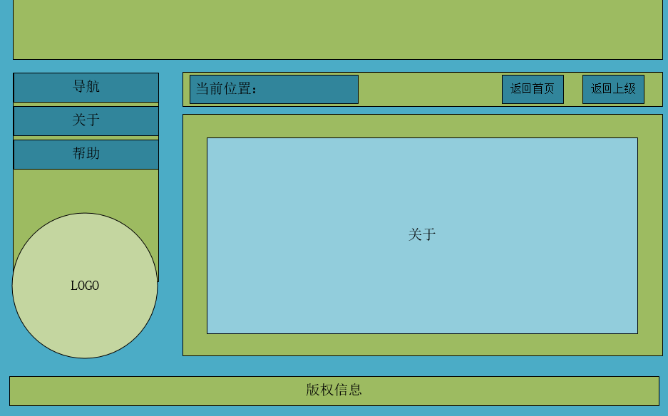

* 1. **帮助**

